Общая характеристика блока АВР 3.0(ONI) с ДГУ на контакторах

Блок АВР 3.0 с ДГУ на контакторах предназначен для обеспечения восстановления питания напряжением 0,4 кВ потребителей. Этот блок управляет тремя силовыми аппаратами КМ1, КМ2 и КМ3.

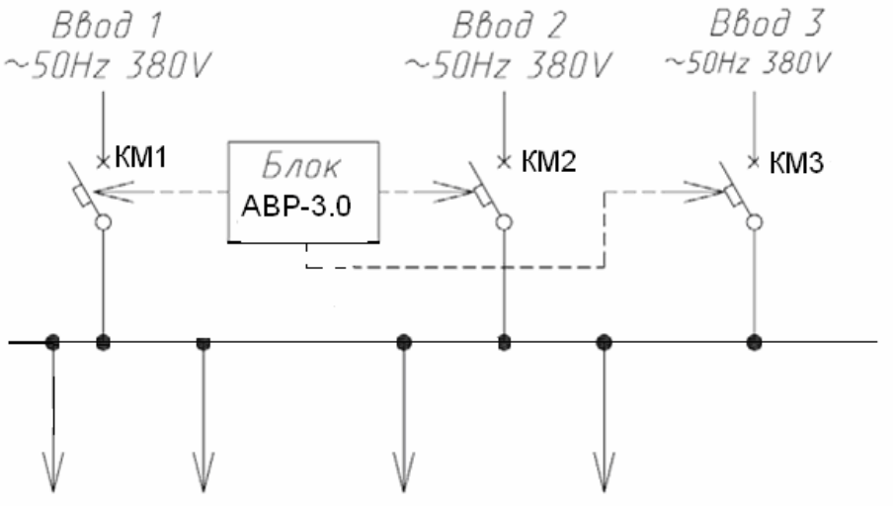

Блок АВР выполняет следующие функции:
1. автоматическое включение резервного питания в соответствии с
алгоритмом приведенном в таблице 1;
2. возможность установки времени срабатывания АВР при исчезновении и
восстановлении основного питания;
3. контроль положения «включено» или «отключено» силовых аппаратов;
4. взаимные программные блокировки управляющих сигналов «вкл.»-
«откл.» (исключение одновременной подачи разных управляющих сигналов)
для каждого силового аппарата АВР;
5. взаимные программные блокировки включения исполнительных аппаратов
для включения их в соответствии с установленным алгоритмом (исключается
возможность одновременной работы 2-х или 3-х силовых аппаратов);
6. противопожарное отключение (аварийное)- местное или дистанционное –
всех аппаратов;
7. световая сигнализация о наличии напряжения на вводах, положения
(включено) силовых аппаратов, противопожарного отключения.

Таблица 1. Алгоритм работы блока АВР3.0 с ДГУ на контакторах
№ | Состояние питающей сети | Положение силовых  автоматов
 |  | QF1 | QF2 | QF3
1 | На ВВОДЕ № 1, на ВВОДЕ № 2 и на ВВОДЕ № 3 напряжение в норме | Вкл. | Откл. | Откл.
2 | Напряжение на ВВОДЕ № 1 отсутствует или не соответствует контролируемым параметрам | Откл. | Вкл. | Откл.
3 | Напряжение на ВВОДЕ № 2 отсутствует или не соответствует контролируемым параметрам | Вкл. | Откл. | Откл.
4 | При восстановлении напряжение на ВВОДЕ № 1 происходит автоматическое переключение | Вкл. | Откл. | Откл.
5 | При восстановлении напряжение на ВВОДЕ № 2 при отсутствии или не соответствии контролируемым параметрам напряжения на ВВОДЕ № 1 происходит автоматическое переключение | Откл. | Вкл. | Откл.
6 | Напряжение на ВВОДАХ № 1 и № 2 отсутствует или не соответствует контролируемым параметрам, а напряжение на ВВОДЕ № 3 в норме | Откл. | Откл. | Вкл.

Функционирование системы управления и сигнализации блока АВР 3.0 на контакторах

Контроль напряжения
Блок АВР контролирует наличие напряжений на вводах 1, 2 и 3. Исчезновение напряжения на одном из вводов через заданный промежуток времени приводит к отключению соответствующего силового аппарата и включению другого силового аппарата.

Местная сигнализация
Сигнализация представляет информацию о:
1. наличии номинального напряжения на вводах – лампы белого цвета НL2,
НL3 и НL4. При неправильном чередовании фаз, отсутствии напряжения, превышении или понижении допустимого уровня напряжения соответствующие лампы не будут гореть;
2. включении силовых аппаратов КМ1, КМ2 и КМ3 – лампы зеленого цвета НL5, НL6 и HL7 соответственно;
3. состоянии переключателя «Автоматическое управление» - лампа жёлтого цвета HL1;
4. противопожарном отключении силовых аппаратов КМ1, КМ2 и КМ3 – включена лампа красного цвета HL8.

Ручное управление
Переключатель (SА1) служит для выбора вида управления «Автоматическое»/«Ручное». Для ручного управления на дверях распределительных шкафов установлены переключатели SA2 – SA4. При ручном управлении переключателем SA2 можно производить включение/отключение силового аппарата КМ1, переключателем SA3 - включение/отключение силового аппарата КМ2, а переключателем SA4 - включение/отключение силового аппарата КМ3 за исключением операции, которая запрещена блокировкой.
Блокировка не даёт возможности: включения силового аппарата КМ1 при
включенном КМ2 или КМ3, включения силового аппарата КМ2 при
включенном КМ1 или КМ3 или включения силового аппарата КМ3 при
включенном КМ1 или КМ2.
Для включения/отключения дизельгенераторной установки (далее ДГУ) на двери распределительного шкафа установлен двухпозиционный переключатель SA5.

Автоматическое управление
При включении переключателя (SA1) в положение «Автоматическое
управление» загорается лампа желтого цвета (HL1). В данном режиме ручное
управление силовыми аппаратами КМ1, КМ2 и КМ3 переключателями SA2 – SA4 блокируется. При выполненных условиях автоматического управления положение силовых аппаратов КМ1, КМ2 и КМ3 автоматически устанавливается согласно наличию напряжения на вводах и в соответствии с установленным алгоритмом включений. При появлении питания только на вводе 1 или на вводах 1 и 2 или на всех вводах после отсутствия питания на вводах, включение силового аппарата КМ1 происходит через 300 мс. При появлении питания только на вводе 2 или на вводах 2 и 3 после отсутствия питания на вводах, включение силового аппарата КМ2 происходит через 6 с. При появлении питания только на вводе 3 после отсутствия питания на вводах и при отсутствии питания на вводах 1 и 2, включение силового аппарата КМ3 происходит через 8 с.
При отсутствии напряжения или его не соответствии контролируемым параметрам на ВВОДАХ № 1 и № 2 происходит срабатывание реле контроля фаз KV1 и KV2 (замыкаются их контакты). В результате производится запуск ДГУ для подачи питания на ВВОД № 3.

Противопожарное отключение и снятие этого отключения
Отсутствие сигнала (контакт разомкнут) на входе I8 производит, независимо от текущего состояния управления и условий питания, отключение включенных в настоящий момент силовых аппаратов, при этом блокируется автоматическое управление ими и загорается красная лампа HL8. Для возврата программируемого реле в исходное состояние следует подать входной сигнал на вход I8 (устранить аварию), после этого вывести контроллер из автоматического режима (убрать входной сигнал со входа I1) и снова перевести в автоматический режим (подать сигнал на вход I1).

Блокирование силовых аппаратов
Блокирование силовых аппаратов происходит при следующих условиях:
• при пожаре отключается включенный вводной силовой аппарат.
• при превышении заданного времени (установлено 5 с) включения или отключения силового аппарата, блокируется автоматическое его включение или отключение и на дисплее контроллера выводится соответствующее сообщение, а также при этом блокируется работа программируемого реле PLR-S-CPU-1004R-AC-BE в автоматическом режиме.

ВНИМАНИЕ! Во время монтажных работ на приводе силового аппарата недопустима подача питания на программируемое реле.

Для возврата в нормальный режим работы необходимо в режиме ручного
управления устранить причину аварии, после этого вывести программируемого реле PLR-S-CPU-1004R-AC-BE из автоматического режима (убрать входной сигнал со входа I1) и снова перевести в автоматический режим (подать сигнал на вход I1).
При аварийном отключении любого силового аппарата на дисплее программируемого реле появится следующее сообщение:
«ALARM 1 !!! “ПОЖАР”» - при аварийном отключении силовых аппаратов по сигналу «пожар» (от датчика охранно-пожарной сигнализации);
«ALARM 2 !!! “АВАРИЯ ВКЛЮЧЕНИЯ КМ1”» - при превышении заданного времени включения силового аппарата ввода 1;
«ALARM 3 !!! “АВАРИЯ ОТКЛЮЧЕНИЯ КМ1”» - при превышении заданного времени отключения силового аппарата ввода 1;
«ALARM 4 !!! “АВАРИЯ ВКЛЮЧЕНИЯ КМ2”» - при превышении заданного времени включения силового аппарата ввода 2;
«ALARM 5 !!! “АВАРИЯ ОТКЛЮЧЕНИЯ КМ2”» - при превышении заданного времени отключения силового аппарата ввода 2.
«ALARM 6 !!! “АВАРИЯ ВКЛЮЧЕНИЯ КМ3”» - при превышении заданного времени включения силового аппарата ввода 3;
«ALARM 7 !!! “АВАРИЯ ОТКЛЮЧЕНИЯ КМ3”» - при превышении заданного времени отключения силового аппарата ввода 3.

Для просмотра аварийных сообщений необходимо нажимать кнопки со стрелками вверх или вниз, для выхода на главный экран необходимо нажимать кнопки со стрелками влево или вправо. Для сброса соответствующего сообщения об аварии необходимо выбрать нужное сообщение и нажать кнопку ОК, при условии устранения причин аварии и отсутствии сигнала аварии.

Установка времени срабатывания таймеров
ТО1- время от момента исчезновения напряжения на вводе 1 до момента
отключения вводного силового аппарата КМ1, установлено 4 с;
TО2- время от момента восстановления напряжения на вводе 1 до момента
отключения вводного силового аппарата КМ2, установлено 4 с;
TО3- время от момента восстановления напряжения на вводе 1 или 2 до момента отключения вводного силового аппарата КМ3, установлено 5 с;
ТО4- время от момента исчезновения напряжения на вводе 2 до момента
отключения вводного силового аппарата КМ2, установлено 4 с;
ТВ4- время от момента отключения вводного силового аппарата КМ2 или КМ3 до момента включения вводного силового аппарата КМ1 установлено 300 мс;
ТВ5- время от момента отключения вводного силового аппарата КМ1 или КМ3 до момента включения вводного силового аппарата КМ2 установлено 300 мс;
ТВ6- время от момента отключения вводного силового аппарата КМ1 или КМ2 до момента включения вводного силового аппарата КМ3 установлено 300 мс;
После отключения любого из вводных силовых аппаратов его цепь включения
блокируется на время таймерами:
ТВ1- для вводного силового аппарата КМ1, установлено 300 мс;
ТВ2- для вводного силового аппарата КМ2, установлено 300 мс;
ТВ3- для вводного силового аппарата КМ3, установлено 300 мс.
Время срабатывания силовых аппаратов при исчезновении напряжения на одном из вводов или его появлении может устанавливаться в программе АВР самим потребителем.
Для изменения уставок времени необходимо выполнить следующие действия с программируемым реле PLR-S-CPU-1004R-AC-BE:
1. Нажимаем на кнопку ESC, находясь на главном экране, и далее выбираем Остановить.
2. Останавливаем программу, выбирая ДА и нажимая на кнопку ОК.
3. С помощью кнопки со стрелкой вниз выбираем Параметры и нажимаем кнопку ОК.
4. С помощью кнопок со стрелками вверх и вниз выбираем необходимую временную выдержку (ТО1, ТО2, ТО3, ТВ1, ТВ2, ТВ3, ТВ4, ТВ5, ТВ6).
5. Нажимаем на кнопку ОК, при этом на уставке временной выдержки появляется мигающий черный прямоугольник. Для выбора нужного разряда временной выдержки нажимаем на кнопки со стрелками влево и вправо, а для изменения значения выбранного разряда необходимо нажимать на кнопки со стрелками вверх и вниз. После изменения временной выдержки необходимо нажать кнопку ОК, для фиксации изменений. Для отмены изменений необходимо нажать кнопку ESC.
6. Запускаем программу, выбирая ДА и нажимая на кнопку ОК.
7. Нажимаем на кнопку ESC для перехода на главный экран.

Перепрограммирование реле PLR-S-CPU-1004R-AC-BE, внесение изменений в алгоритм работы АВР допускается только специально обученным персоналом. Внесение изменений допускается только в разделе Параметры.

Таблица 2. Входные сигналы блока АВР 3.0 с ДГУ на контакторах
№ дискр.  входа | Наименование сигнала | Уровень  сигнала
I1 | Автоматический режим | 1
I2 | Наличие напряжения ВВОД №1 | 1
I3 | Наличие напряжения ВВОД №2 | 1
I4 | Наличие напряжения ВВОД №3 | 1
I5 | Контроль включения КМ 1 | 1
I6 | Контроль включения КМ 2 | 1
I7 | Контроль включения КМ 3 | 1
I8 | Пожар | 0

Таблица 3. Выходные сигналы АВР 3.0 с ДГУ на контакторах.
№ рел.  выхода | Наименование сигнала | Уровень  сигнала
Q1 | Включение силового аппарата КМ 1 | 1
Q2 | Включение силового аппарата КМ 2 | 1
Q3 | Включение силового аппарата КМ 3 | 1

По желанию заказчика в схемы и программу АВР могут быть внесены необходимые изменения.

